Отчёт о работе с детьми и подростками
районного Дома культуры
МБУК «ЦКС» НМР
за 2019 год
Основными задачами в работе с детьми и подростками являются:
- внедрение и развитие новых форм культурно-досуговой деятельности.
- изучение общественных потребностей в сфере культуры.
- сохранение и поддержка самодеятельного художественного творчества.
- патриотическое воспитание.
- профилактика безнадзорности и правонарушений.
- пропаганда здорового образа жизни.
Для реализации поставленных задач работниками культуры осуществляются следующие виды деятельности:
- создание и организация работы кружков, коллективов, любительских объединений и других клубных формирований по различным направлениям в зависимости от запросов детей и подростков.
- подготовка и проведение театрализованных мероприятий, игровых, развлекательных, конкурсных программ, обрядов, дискотек и других форм работы.
За 2019 год было проведено 77 мероприятий, на которых присутствовало 5000 человек.
Участников-организаторов: 16 – 26 человек.
Участники студии «Академия детства»: 12 человек.
Театрализованные представления всего: 22 мероприятия, количество зрителей 1215 человек. Из них 17 мероприятий – платные. (Количество присутствующих 911 человек).
Информационные мероприятия: 40, зрителей 485 человек.
При районном Доме культуры работают шесть клубных формирований для детей и подростков:
- «Дансел» - народный хореографический коллектив – хореограф Смушкина Ольга Анатольевна.
- «Академия детства» -театр малых форм – руководитель Джардимова Курманай Амангалиевна.
- «Цветик- семицветик» - клуб для детей с ограниченными возможностями, руководитель Бугаенко Ольга Вячеславовна.
- «Балаганчик» - кукольный театр - руководитель Веселкова Ольга Михайловна.
- «Ассоль» - детская вокальная группа - руководитель Горяинова Наталия Юрьевна.
- «Волшебная мастерская» кружок ДПИ – руководитель Аникина Ольга Владимировна.
Районный Дом культуры выполняет функции внешкольного образования и воспитания ребёнка, максимально позволяющий раскрыть его личностный творческий потенциал.
Для освещения работы МБУК «ЦКС» Новоузенского муниципального района создан официальный сайт, в социальных сетях «Одноклассники», «ВК», «instagram» действует группа «Новоузенск Cult Life», а также в районной газете «Новая степь», на сайте администрации Новоузенского муниципального района можно посмотреть фото и видео отчёты о наиболее значимых проведённых мероприятиях.
Районный Дом Культуры тесно сотрудничает с детскими садами и школами города.
В дни зимних школьных каникул для детей и подростков были подготовлены и проведены следующие мероприятия:
- «Весёлый маскарад» - конкурсная программа
- «Какого цвета Новый год» - развлекательная - познавательная программа;
- «Зимний мульт - фейерверк» - развлекательная программа;
- «Новый год и Рождество, волшебство и колдовство» - развлекательная программа;
В разделе правовое воспитание для учащихся 4-7классов проведены мероприятия:
- «Сказочное путешествие» - познавательная программа о правилах дорожного движения.
- «Это должен знать каждый» - познавательная программа о правилах поведения в чрезвычайных ситуациях.
В разделе патриотическое воспитание, для детей были проведены мероприятия:
- «С чего начинается, Родина» - познавательная программа.
- «Дети России дружбой едины» - познавательная программа по правовому воспитанию.
- «Солдатушки, бравы ребятушки!» - спортивная игровая программа.
- «75 лет со дня снятия блокады города Ленинграда» - познавательная программа.
В 2019 году были подготовлены и проведены игровые тематические мероприятия:
- «Художник Мороз» - познавательная программа
- «Симфония весенней капели» - познавательная программа
- «Калейдоскоп профессий» - познавательная программа
- «Вода – чудесный дар природы» экологическая игра.
- «Космическое приключение» - познавательно – развлекательная программа.
В разделе пропаганда здорового образа жизни проведены мероприятия по тематике:
- «Я выбираю жизнь» - беседа по теме, профилактика асоциальных явлений.
- «Береги здоровье смолоду» - познавательная программа.
- «Крепкий орешек» - спортивное мероприятие.
- «Огонь, вода и медные трубы» - спортивно-развлекательная игра.
- «Дыши Свободно» - акция к Всемирному Дню борьбы с туберкулезом
24 марта Всемирный день борьбы с туберкулезом.
Специалистами детского сектора районного дома культуры, была организованна и проведена акция к всемирному дню борьбы с туберкулезом "ДЫШИ СВОБОДНО".
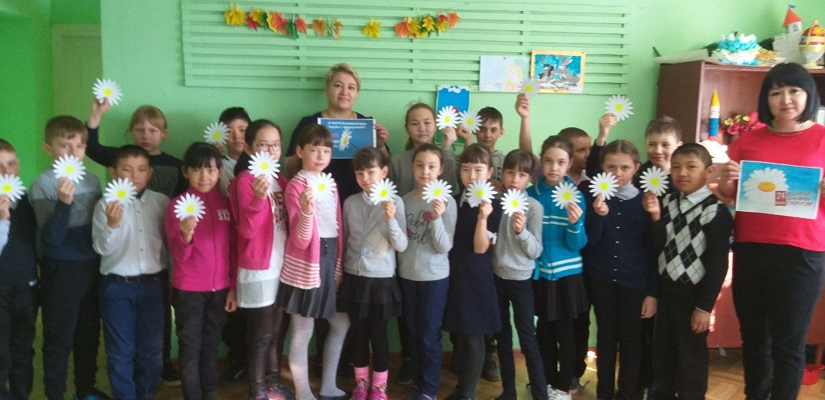

Праздничный день Весны и Труда в г.Новоузенске получился очень ярким и насыщенным. Утром на Городской площади состоялся хореографический фестиваль детских и юношеских коллективов "Задорный каблучок".
День Победы - главный праздник нашей страны, разнообразна и обширна программа мероприятий в этот день. Для маленьких жителей города была подготовлена спортивно-игровая, программа «Солдатушки, бравы ребятушки!»
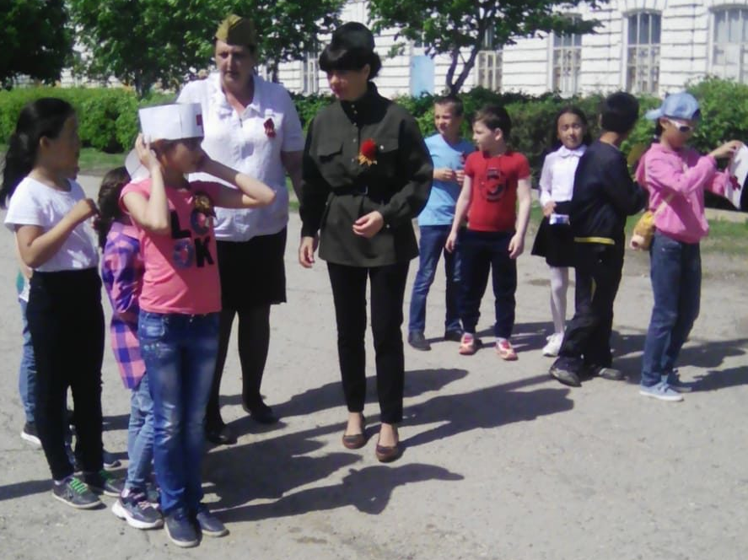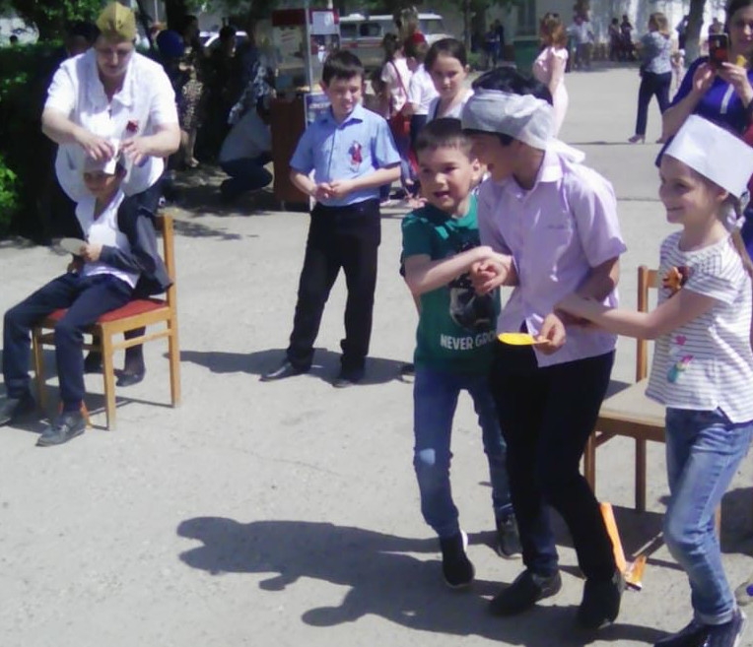
Познавательная программа «75 лет со дня снятия блокады города Ленинграда».
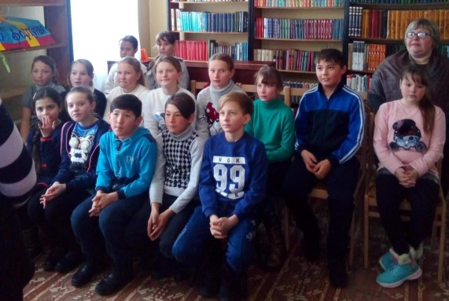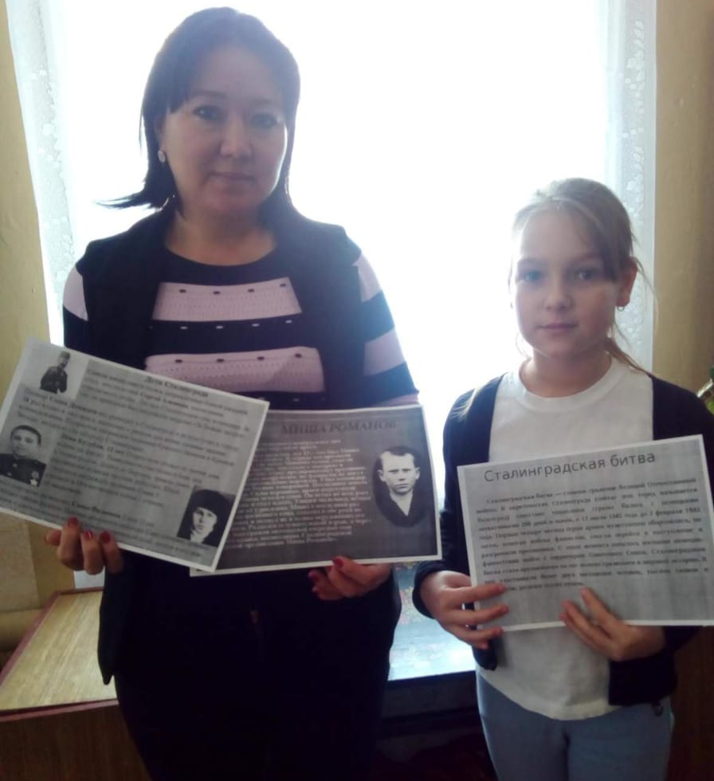

С 1июня начала работу детская интерактивная площадка «Сказочный остров», каждую пятницу детский сектор Районного дома культуры проводили интересные и весёлые игры и конкурсы, а также познавательные мероприятия.
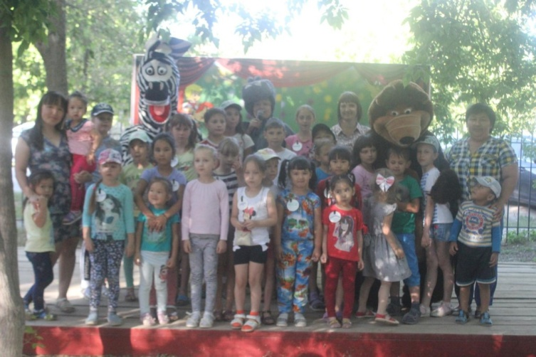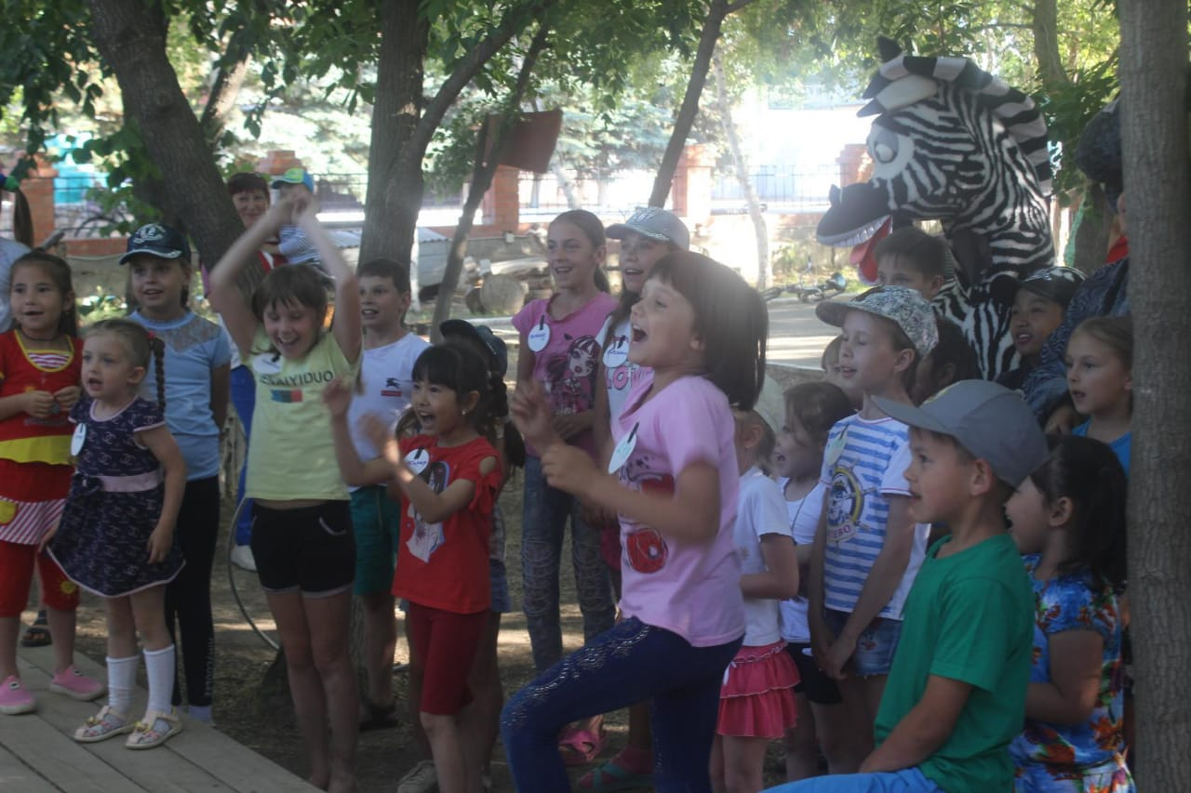
День защиты детей – это светлый, солнечный праздник. Недаром он отмечается в самый первый день лета. В этот день на городской площади состоялся настоящий праздник детства. «Солнце в ладошках!». Вечером того же дня, на детской площадке «Сказочный остров» состоялось открытие летнего сезона. Работники детского сектора Районного дома культуры совместно с коллективом Новоузенского центра социальной помощи семье и детям «Семья» организовали и провели театрализованную интерактивную программу «Здравствуй солнечное лето». Все дети с интересом участвовали в веселых играх и интерактивных танцах. И в заключение программы всем присутствующим детям были вручены призы и сладости.
Детский сектор РДК так же участвует в массовых районных мероприятиях, а именно:
- IV международный природоохранный этнокультурный Фестиваль тюльпанов в Новоузенском районе принимал гостей 26 и 27 апреля.
Красотой бескрайнего цветущего поля природного памятника «Куриловская тюльпанная степь» приехали насладиться около 20 тысяч туристов.
На развлекательной интерактивной площадке «Игродром» для детей работали аттракционы «Паутина», «Фрукты для гусеницы», «Козырные шарики», игровая панель «Дерево». С большим интересом дети вместе с родителями играли в огромные шашки и шахматы.
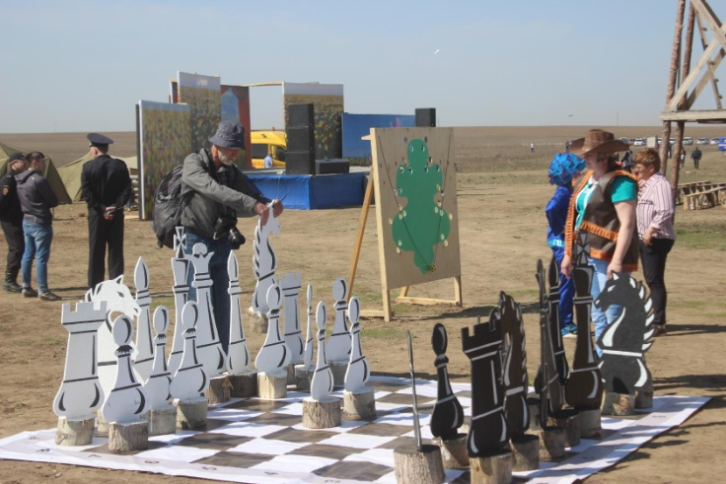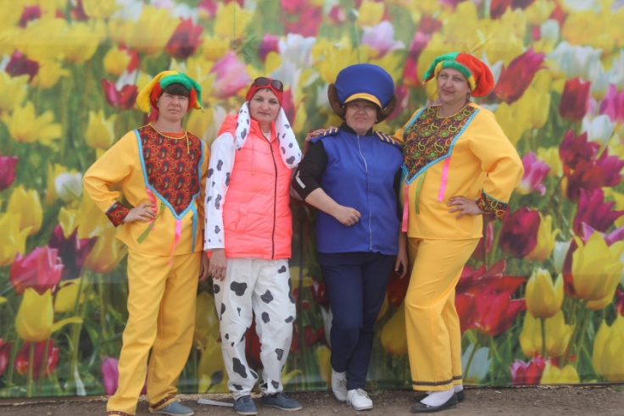

- День Района. Детская площадка «Челлендж-парк», где дети и их родители могли окунуться в мир сказочных развлечений, флешмобов, встретиться с любимыми героями и стать участниками веселого мастер-класса «Корпорация монстров».
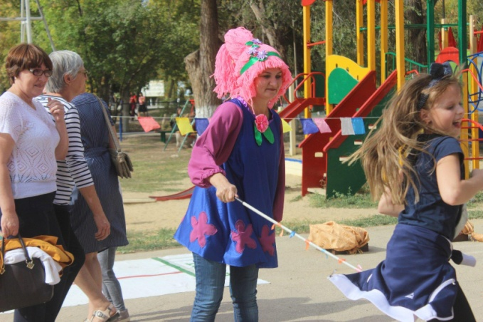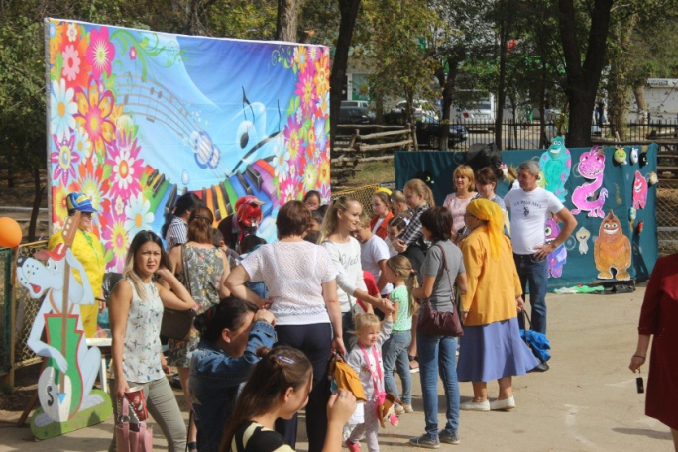
- Торжественное Открытие после реконструкции Новоузенской мечети "Ар Рахман"(организованы национальные игры и развлечения для детей)
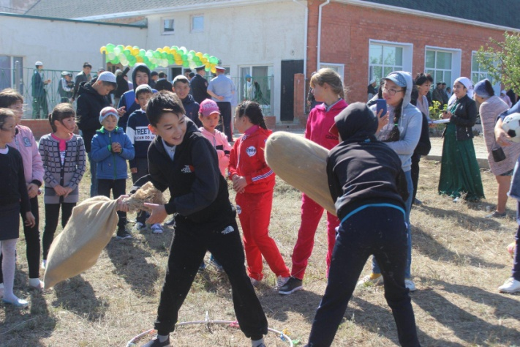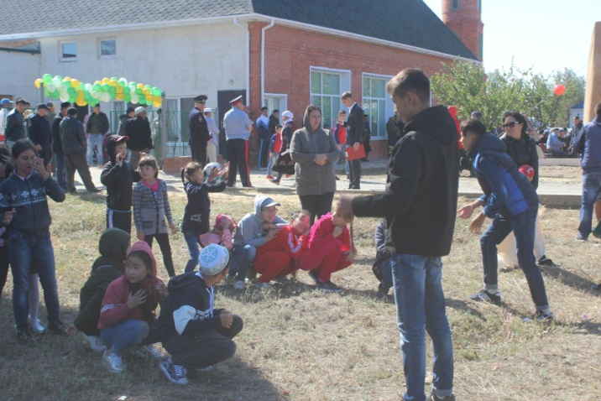

- Культурологический просветительский проект «Россия-Казахстан: встречи на границе».
- Всероссийская акция «Ночь искусств - 2019».
3 ноября на базе Детской школы искусств состоялось мероприятие – «Ночь искусств» в рамках празднования Дня народного единства. «Ночь искусств» - масштабное прикладное искусство, скульптуру, музыку, поэзию, хореографию, кинематограф, анимацию и многое другое. В этот вечер объединились творец и зритель, каждому желающему выпала возможность пробудить свой творческий потенциал.
Причудливые герои пожелали всем участникам акции успехов и неиссякаемого таланта. С хорошим настроением и улыбками праздник взял свое начало. И поскольку, 2019 год проходит под эгидой «Год театра», первыми выступили участники детской театральной студии «Академия детства» РДК. В программе также приняли участие хореографический коллектив ДДТ «Эдельвейс», вокальная группа ДДТ и солисты районного Дома культуры, учащиеся детской школы искусств продемонстрировали профессиональное умение играть на музыкальных инструментах. Среди многочисленных гостей в зрительном зале присутствовал Глава Новоузенского муниципального района Андрей Андреевич Опалько, который в свою очередь поблагодарил организаторов всероссийской акции «Ночь искусств», проводимой в рамках празднования Дня народного единства и выразил желание сделать фото на фоне выставки декоративно - прикладного творчества.
- 1 мая празднование мира, весны и труда состоялось в парке культуры и отдыха во втором микрорайоне, место проведения было выбрано не случайно, этот день был также посвящен празднованию 5 - летия парка культуры и отдыха.
Программа состояла из цикла мероприятий, вечер отдыха "Золотое времечко" для активных людей пожилого возраста, далее для всех желающих был продемонстрирован экологический спектакль дома детского творчества. Параллельно работали интерактивные игровые площадки для детей. И в завершении праздничного дня состоялся праздничный концерт "С днем рождения, любимый парк".
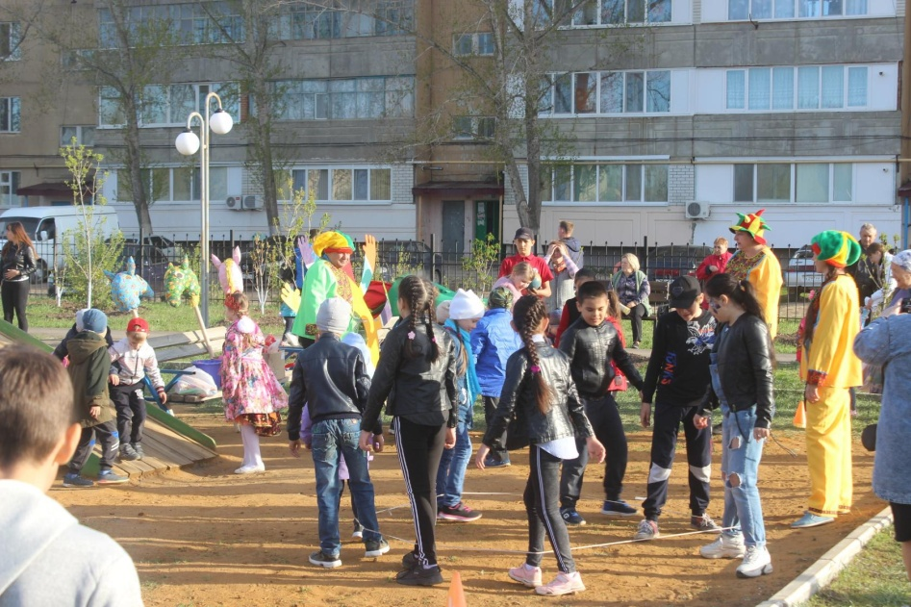
В период летних каникул проведены мероприятия:
- «Солнце в ладошках» - праздничное мероприятие, посвящённое дню защиты детей.
- «Зов джунглей!» - развлекательная программа.
- «Загадки морских глубин» - игра-путешествие.
- «Воздушное приключение» - игровая программа.
- «Вокруг света за одно лето» - познавательная игровая программа.
- «Лето танцы, зажигай!" - веселая интерактивная программа.
Все дети любят танцевать под веселую задорную музыку и получать массу положительных эмоций. В дни школьных каникул ребят на детских площадках ждала веселая интерактивная программа «Лето, танцы, зажигай!!!», подготовленная коллективом детского сектора РДК, которая состоялась
4 и 5 июня в муниципальных общеобразовательных учреждениях СОШ №1, СОШ №8 и в центре молодежного досуга "Орфей"
Дети очень любят такие мероприятия и с радостью в них участвуют. И на этот раз дискотека собрала большое количество девчонок и мальчишек. Однако никто не остался в стороне, все без исключения участвовали в играх и конкурсах, танцевали и веселись!!!
Благодаря организации летних каникул, дети окунулись в мир путешествий и приключений.
2019 год был объявлен Годом Театрального искусства. В этом разделе для детей были подготовлены и проведены такие мероприятия как:
- "Театр - особый мир чудес".
27 июня, в последний день работы детской площадки состоялось заключительное мероприятие, которое провели специалисты Дома культуры ст.Новоузенск и районного Дома Культуры на территории стадиона МОУ ООШ №2. Мероприятие прошло в форме театрализованного квеста «Театр – особый мир чудес». Больше часа ребята выполняли разнообразные задания сказочных персонажей Малифесенты, Дракона Тоши, Курочки Рябы, Мухоморки и Машеньки, чтобы получить от них заветные буквы, сложив которые, получилось слово «театр».
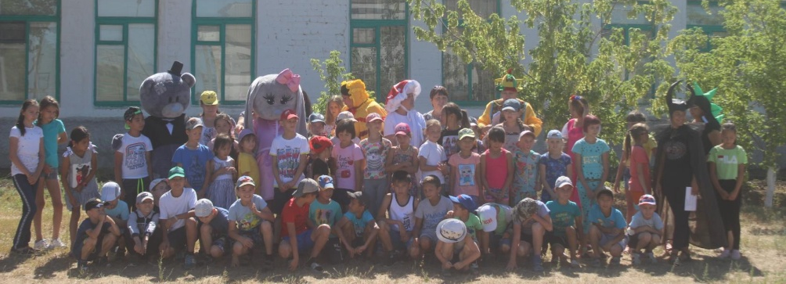
- 18 октября в Доме кино «Юность» состоялось открытие детской театральной студии «Академия детства».
Идея возрождения театра родилась в коллективе детского сектора РДК, который уже отработал несколько театральных постановок, кукольных спектаклей и развлекательных программ для детей. Специалисты детского сектора отметили интерес юного поколения к театральному творчеству.
На открытии присутствовали заместитель главы по вопросам ЖКХ Неверов А.Ю. и директор МБУК «ЦКС» Пундер А.П. Зрителями выступили учащиеся третьих классов МОУСОШ № 8 и учащиеся четвертого класса МОУСОШ № 4. У входа гостей встречали ростовые куклы, которые раздавали маленькие сердечки и флаеры. Театральная маска открыла двери в театр, где прекрасно все: жесты, костюмы, музыка, игра. Здесь могли бы ожить любимые сказки. Но, к сожалению, сердце Театра погасло. Дети с удовольствием откликнулись на просьбу сказочных героев найти и вновь разжечь сердце театра. Театральная маска приглашала на сцену героев сказок, мультфильмов и кино. Вместе с детьми они выполняли различные задания, танцевали флешмобы, разгадывали загадки, тем самым разжигая свои сердца добротой и смелостью, дружбой и сплоченностью. В итоге вновь разгорелось большое и доброе сердце Театра.
В заключении сказочные герои ознакомили зрителей о дальнейших планируемых мероприятиях и пригласили всех желающих стать участниками театральной студии.
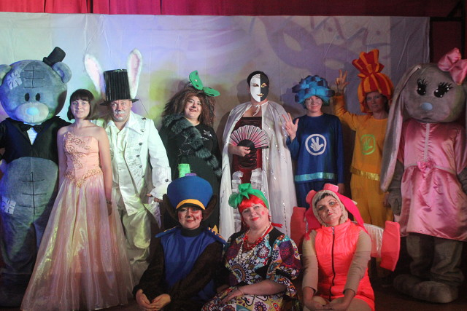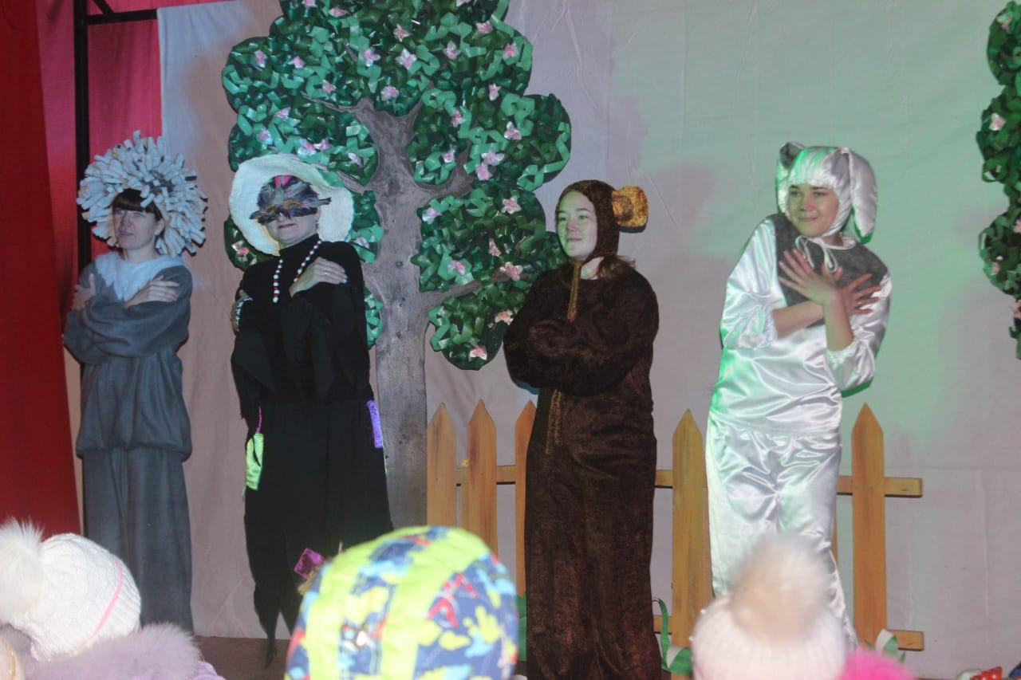
На данный момент количество детей, обучающихся в театральной студии составляет 6 человек, это дети в возрасте от 7 до 14 лет. Ребята активно принимают участие в обсуждениях костюма, реквизита. В составлении сценария они предлагают свои идеи, фантазии, тем самым чувствуя себя сценаристами, режиссерами. После занятий дети уходят домой с горящими глазами, получив массу положительных эмоций, впечатлений и знаний!
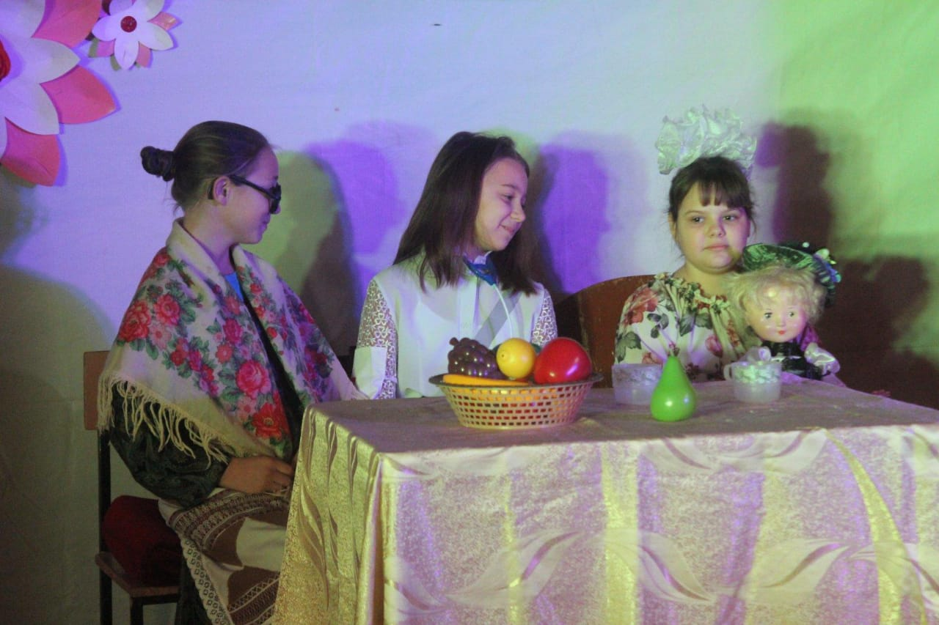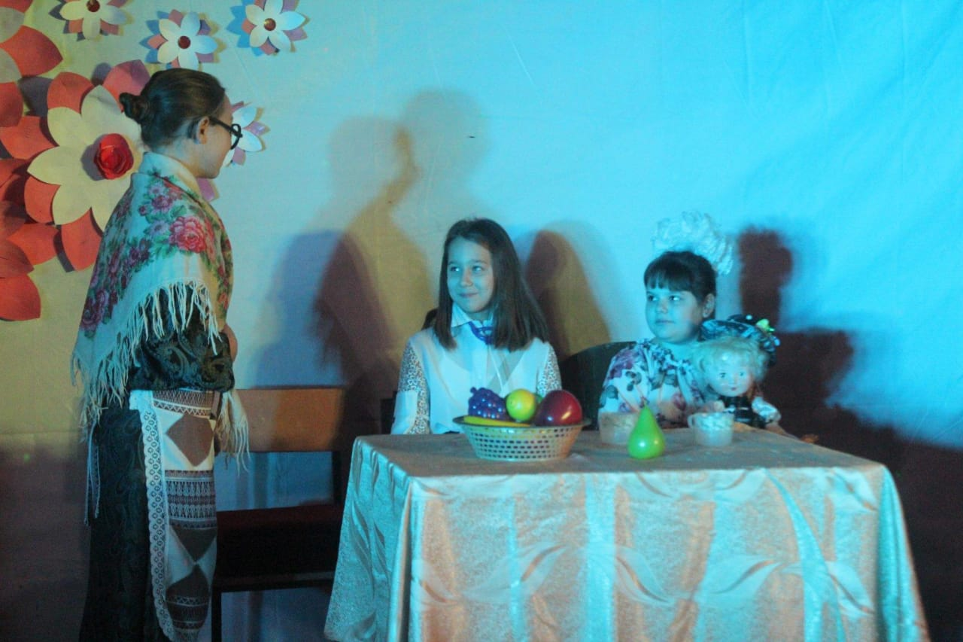
31 октября детский сектор районного Дома культуры организовали для детей из детских садов №5 и №7 увлекательный осенний праздник «Под парусом Мечты», которое состоялось на декорации корабль «Мечта», установленного у здания Управления образования Новоузенского муниципального района Саратовской области «Погрузиться» в мир моря ребятам помогли замечательные герои Пират, Юнга и матросы. В ходе праздника ребята отгадывали загадки про морских обитателей, танцевали зажигательные флешмобы, прыгали и смеялись вместе с героями, а пели вместе с участниками вокальной группы «Ассоль» районного Дома культуры.
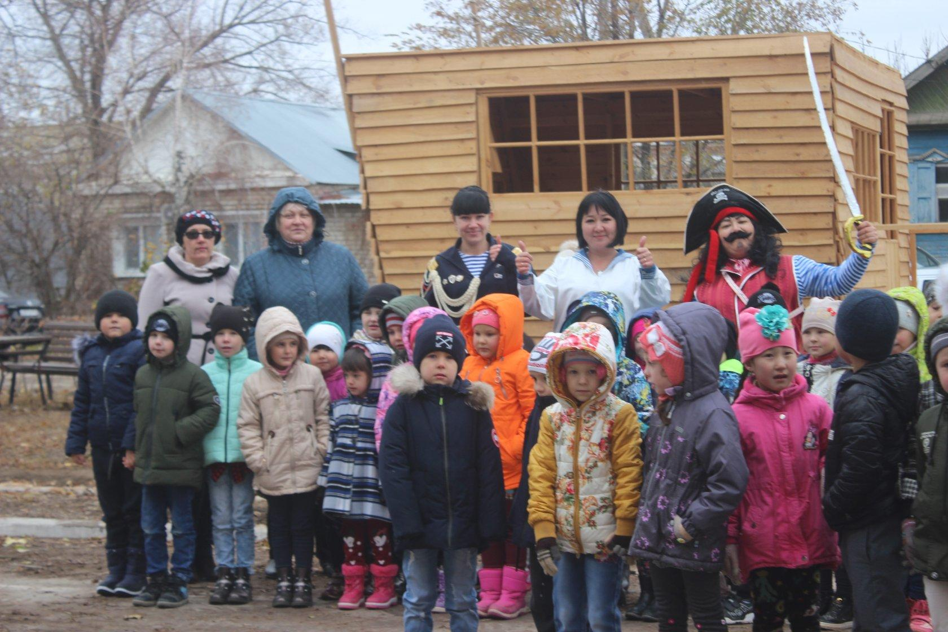
Ежегодно 3 декабря мы отмечаем Международный день инвалидов. Это особая страничка в календаре, призывающая здоровых людей задуматься о милосердии, протянуть руку помощи тем, кому она необходима. День объединяет всех, кто не остаётся равнодушным к мужеству и умению людей с ограниченными возможностями настойчиво идти к намеченной цели. Детским сектором районного дома культуры было подготовлено и проведено театрализованное представление «Мешочек добрых дел».
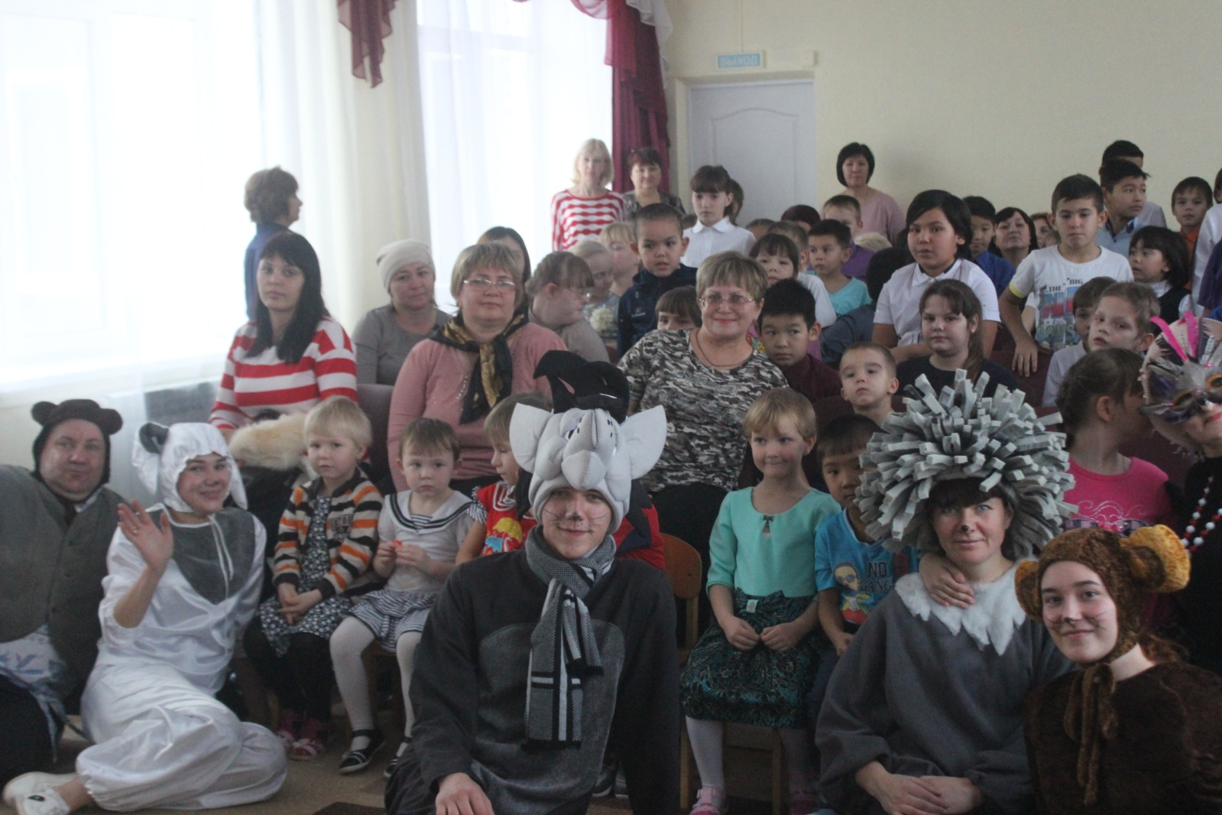

К новогодним праздникам были подготовлены и проведены театрализованые представления :
- «Красавица и Чудовище»- театрализованное представление.
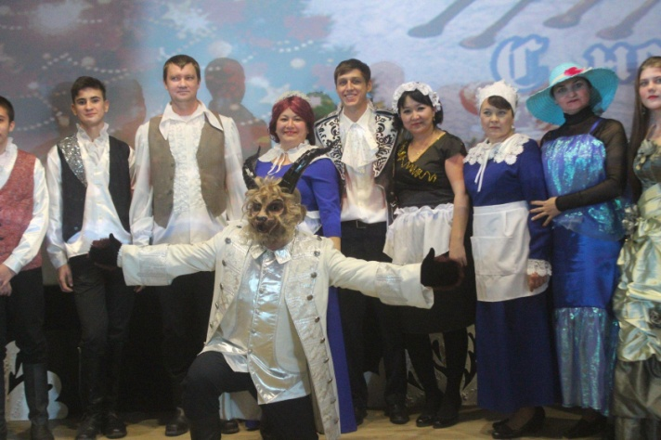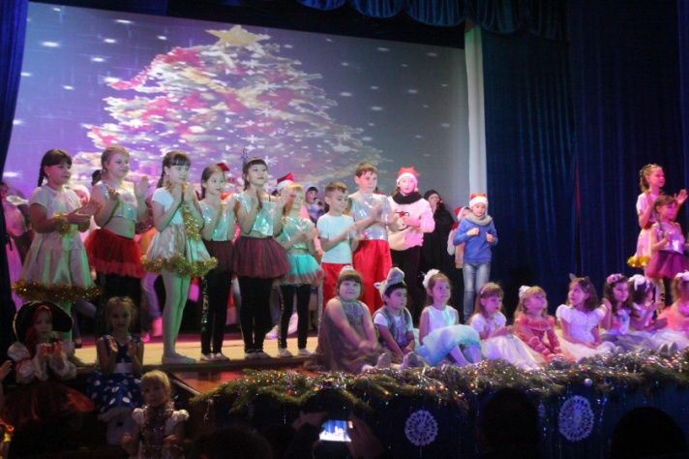
- Театрализованное выездное представление "Дед Мороз и новогодние технологии"
С 25 декабря, ежедневно выезжали артисты детского сектора РДК в образовательные учреждения, детские сады сёл нашего района.
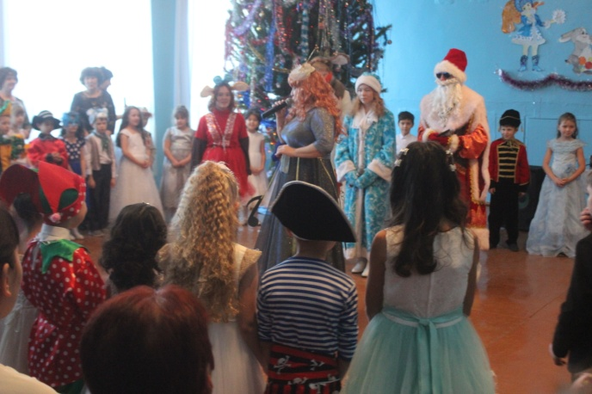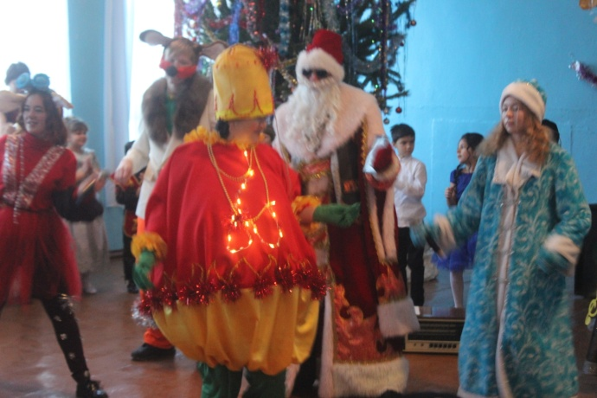
Анализируя все мероприятия, проводимые районным Домом культуры для детей и подростков, можно отметить, что уровень проводимых мероприятий вырос. Районный Дом культуры поддерживает неразрывную связь с городскими и сельскими детскими садами, школами и библиотеками, ведь они не только являются источниками талантов, но и помогают в подборе литературы для сценариев, участвуют в постановках.
Сотрудничество с этими организациями можно назвать творческим союзом, на работе которого держится организация многих городских и районных праздников и мероприятий.

Заведующая детским сектором РДК МБУК «ЦКС» Новоузенского муниципального района Джардимова К.А.

